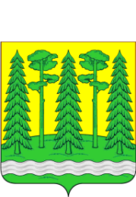
Комитет образования
Администрация Хвойнинского
муниципального района

ПРИКАЗ
от 13.10.2020 № 154
р.п. Хвойная

Об итогах районного конкурса агитбригад «За здоровый образ жизни»
В соответствии с положением о проведении конкурса, утвержденного приказом от 14.09.2020 №124 «О районном конкурсе агитбригад «За здоровый образ жизни» (протокол от 12.10.2020)

ПРИКАЗЫВАЮ:
- Признать победителями:
1 место:
- команду Муниципального автономного общеобразовательного учреждения
средняя школа п.Юбилейный;
2 место:
- команду Муниципального автономного общеобразовательного учреждения «Средняя школа № 2 им. Е.А. Горюнова п. Хвойная».
3 место:
- команду Муниципального автономного общеобразовательного учреждения «Средняя школа с.Анциферово»
- команду Муниципального автономного общеобразовательного учреждения «Средняя школа с.Песь».
2. Наградить дипломом за участие команду:
Муниципального автономного общеобразовательного учреждения «Средняя школа с.Левоча».
4. Контроль за исполнением возложить на ведущего служащего комитета образования Ольховскую М.В.

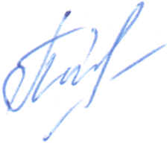
Председатель
комитета образования Т.А. Павлушина

